第八周 强手填词
10日26中午1:00前由学习委员交到初一6班柯慧怡、初二8班阮辰阳处或直接投入大队部门口的信箱里 。

姓名_______ 五位学号______
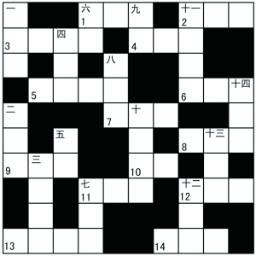
横 列
1、现代著名诗人、散文家
2、妇女的代称
3、成语，指以华丽的房屋让所爱的妻妾居住，也指娶妾
4、著名服装品牌，英文名为Dunhill
5、成语，比喻出了问题以后想办法补救，可以防止继续受损失
6、对惧怕老婆的男人的戏称
7、甄子丹、姜文、孙俪主演的电影
8、国内著名女高音歌唱家
9、巴西足球名将济科的绰号
10、一种多籽的水果
11、敦煌的一座石窟，以精美的壁画和塑像闻名于世
12、光合作用所必需的植物中的绿色物质
13、又名《王子复仇记》的一部剧作 14、英国小说家狄更斯创作的一部小说
纵 列
一、香港武打明星，艺名“元龙”
二、演出开场时引入本题的道白,比喻文章或讲话等开始的部分
三、英格兰著名足球运动员
四、青藏高原特有的珍稀动物
五、世界著名汽车品牌，轿车标志是以公司名的第一个字母“B”为主体
六、国内小演员，曾主演电影《长江七号》
七、奥地利作曲家,维也纳古典乐派的主要代表
八、小说《三国演义》中“三英战吕布”的地方
九、英语单词modern 的音译词
十、我国四大石窟之一
十一、陈小艺、孙红雷主演的电视连续剧
十二、古龙小说中被称为“白云城主”的人
十三、一种名贵的宝石
十四、黄梅戏表演艺术家，曾主演黄梅戏电影《天仙配》等

附加题：（党的十八大）
1.党的十八大代表名额共2270名比十七大时增加( )名。
A.50 B.100 C.150
2.党的十八大代表选举工作选好选优是( )。
A.标准 B.方向 C.目的
3.党代表大会制度是党的一项带( )的组织制度。
A.基础性 B.根本性 C.原则性
4.党的( )机关是党的全国代表大会和它所产生的中央委员会。
A.最高权力 B.最高领导 C.最高利益

